Задание 4
(Список из разнотипных элементов)
В этом задании создается список, каждая строка которого содержит фотографию персонажа и его данные (две строки). При касании строки на экран выводится афоризм, принадлежащий данному персонажу.
- Создайте проект Android Studio (имя должно быть не MyApplication).
- Откройте файл activity_main.xml.
  - Удалите имеющийся там элемент TextView.
  - Замените constraintlayout на RelativeLayout.
  - Вставьте элемент ListView. Разметка должна иметь вид:
<RelativeLayout
xmlns:android="http://schemas.android.com/apk/res/android"
xmlns:app="http://schemas.android.com/apk/res-auto"
xmlns:tools="http://schemas.android.com/tools"
android:layout_width="match_parent"
android:layout_height="match_parent"
tools:context=".MainActivity">

<ListView
android:id="@+id/listView"
android:layout_width="match_parent"
android:layout_height="match_parent"/>
</RelativeLayout>
  - На экране должен появиться список: Item 1 Subitem 1 и с другими числами.
- Добавьте в проект класс:
  - Откройте окно Project и выполните действия, показанные на скриншоте:
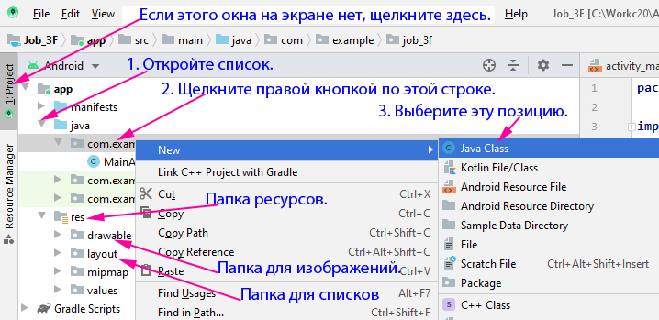
  - Укажите имя класса и щелкните по кнопке ОК.
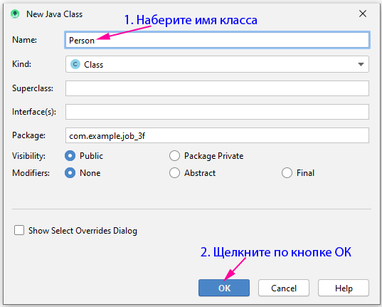
  - Оформите содержимое класса:
public class Person {

public Bitmap img; // Изображение
public String title; // Заголовок
public String ref; // Справка
public Person( String t, String r, Bitmap img) // Конструктор
{
this.img=img;
this.title=t;
this.ref=r;
}
public String getTitle() {
return this.title;
}
public void setTitle(String t) {
this.title = t;
}
public Bitmap getImg() {
return this.img;
}

public void setImg(Bitmap i) {
this.img = i;
}
public String getRef() {
return this.ref;
}

public void setRef(String r) {
this.ref = r;
}
}
- Возьмите у преподавателя и скопируйте файлы с фотографиями в папку drawable.
- Создайте контейнер для описания одной строки, состоящей из изображения и двух строк текста. Для этого щелкните правой кнопкой по папке для списков файлов разметки (res\layout) и в открывшемся меню выберите позиции New → Layout Resource File.
  - В окне диалога наберите имя файла item_list (все буквы строчные, расширение файла xml не набирать).
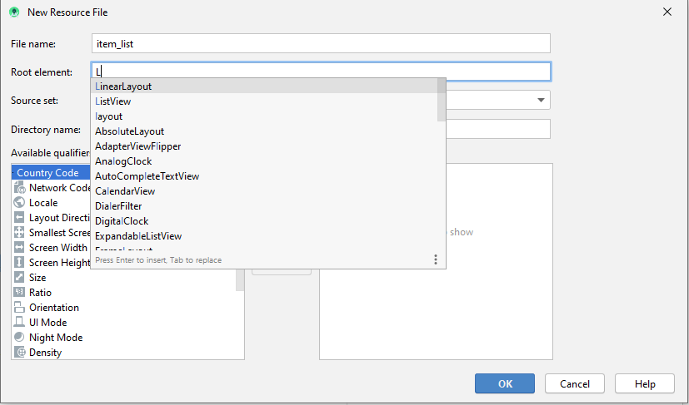
  - В строке Root element удалите имеющийся там текст, наберите заглавную букву ‘L’ и нажмите на клавишу Enter. Будет создан контейнер для хранения компонентов строки (двух текстовых полей и изображения).
  - Ориентацию контейнера LinearLayout установите horizontal.
  - В этот контейнер поместите два элемента TextView и элемент ImageView (в любом порядке).
  - Вставьте вложенный контейнер LinearLayout (вручную, записав парные теги) и установите для него ориентацию vertical.
  - Перетащите во вложенный контейнер элементы TextView, а элемент ImageView поместите перед вложенным контейнером LinearLayout.
  - Измените свойства элементов, как показано ниже.
<LinearLayout xmlns:android="http://schemas.android.com/apk/res/android"
android:layout_width="match_parent"
android:layout_height="wrap_content"
android:orientation="horizontal"
android:padding="16dp">
<ImageView
android:id="@+id/imgView"
android:layout_marginRight="16dp"
android:layout_marginEnd="16dp"
android:layout_width="70dp"
android:layout_height="50dp" />

<LinearLayout
android:orientation="vertical"
android:layout_width="match_parent"
android:layout_height="wrap_content">

<TextView
android:id="@+id/titleView"
android:layout_width="wrap_content"
android:layout_height="wrap_content"

<TextView
android:id="@+id/refView"
android:layout_width="wrap_content"
android:layout_height="wrap_content"

</LinearLayout>
</LinearLayout>
- Аналогично классу Person добавьте класс ItemListAdapter. После набора имени класса и нажатия на кнопку Enter вставьте наследование (должно получиться):
public class ItemListAdapter extends ArrayAdapter<Person> {
- Выполните импорт требуемого класса. Вся строка описания класса будет выделена красным цветом. Щелкните по ней правой кнопкой и откройте строку:
Show Context Actions
- В появившемся меню щелкните по строке:
Create constructor matching super
- Перед конструктором вставьте объявления:
private Context mContext;
int mResource;
- В конструктор вставьте строки:
this.mContext = context;
mResource = resource;
- В класс $ItemListAdapter$(после конструктора) вставьте метод GetView
@NonNull
@Override
public View getView(int position, @Nullable View convertView,
@NonNull ViewGroup parent) {
// Сюда вставлять текст метода
return convertView;
}
- В добавленном методе объявите переменные, которые свяжут элементы объекта класса с элементами для их отображения:
String txtItem1 = getItem(position).getTitle();
String txtItem2 = getItem(position).getRef();
Bitmap imgItem = getItem(position).getImg();
- Добавьте операторы формирования списка:
LayoutInflater inflater = LayoutInflater.from(mContext);
convertView = inflater.inflate(mResource, parent, false);
- Закрепите элементов за именами
TextView textView1 = (TextView) convertView.findViewById(R.id.titleView);
TextView textView2 = (TextView) convertView.findViewById(R.id.refView);
ImageView imgView = (ImageView) convertView.findViewById(R.id.imgView);
- Свяжите адаптер с элементами
titleView.setText(txtItem1);
refView.setText(txtItem2);
imgView.setImageBitmap(imgItem);
- Перейдите в файл MainActivity.java и объявите в классе (сразу после заголовка) список элементов:
private List<Person> peopleList = new ArrayList();
- Там же после строки setContentView(R.layout.activity_main); вставьте операторы:
ListView mList = (ListView) findViewById(R.id.listView);

setInitialData();
ItemListAdapter adapter = new ItemListAdapter(this, R.layout.item_list,
peopleList);
mList.setAdapter(adapter);
- Оформите метод для инициализации списка
private void setInitialData() {

peopleList.add(new Person("Чехов A. П.", "Писатель",
BitmapFactory.decodeResource(getResources(),
R.drawable.chekhov)));
peopleList.add(new Person("Филатов Л. А", "Актер и писатель",
BitmapFactory.decodeResource(getResources(),
R.drawable.filatov)));
peopleList.add(new Person("Матроскин", "Кот из Простоквашино",
BitmapFactory.decodeResource(getResources(),
R.drawable.matroskin_2)));
peopleList.add(new Person("Пес","Из польского юмора",
BitmapFactory.decodeResource(getResources(),
R.drawable.pes)));
peopleList.add(new Person("Ржевский","Герой анекдотов",
BitmapFactory.decodeResource(getResources(),
R.drawable.poruchik)));
}
- Проверьте работу приложения. Список должен выводиться на экран.
- В папке ресурсов создайте список строк:
  - В папке res щелкните правой кнопкой по строке values.
  - В появившемся окне выберите позицию New.
  - В следующем окне выберите позицию Values Resource File.
  - Вставьте пустую строку между тегами resources.
  - Вставьте строку с названием списка и его типа:
<string-array name="citation">
  - Между тегами вставьте поочередно строки. Список должен иметь вид:
<resources>
<string-array name="citation">
<item> Посылаю вам две курицы, из коих одна петух.</item>
<item>Вызывает интерес вот еще такой разрез: Как у вас там пьют какао - с сахарином али без?</item>
<item>Если истина в вине то, что же в пиве?</item>
<item>Все думают, что мы любим кости, но мы-то любим мясо.</item>
<item>А я еще крестиком вышивать умею.</item>
</string-array>
</resources>
- В классе MainActivity.java объявите массив строк:
String[] expl;
- Вставьте вывод цитаты для персоны:
expl = getResources().getStringArray(R.string.citation);
lView.setOnItemClickListener(new AdapterView.OnItemClickListener() {
@Override
public void onItemClick(AdapterView<?> adapterView, View view, int i,
long l) {
Toast.makeText(MainActivity.this, expl[i],
Toast.LENGTH_SHORT).show();
}
});
- Проверьте работу приложения.

